Минестерство образования и молодежной политики Свердловской области

ГАПОУ СО “Екатеринбургский колледж транспортного строительства”

Лабораторная работа №1

“Рефакторинг”

Выполнил

Студент группы ПР-32

Горбатов Иван Дмитриевич

2023

Код до рефакторинга

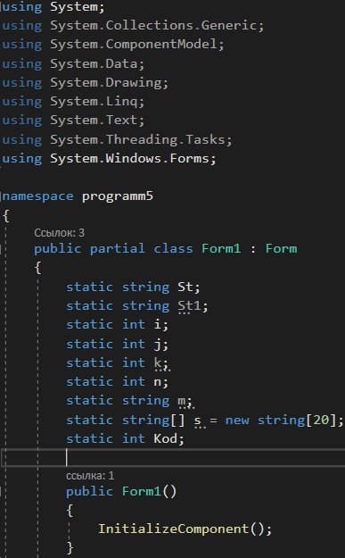

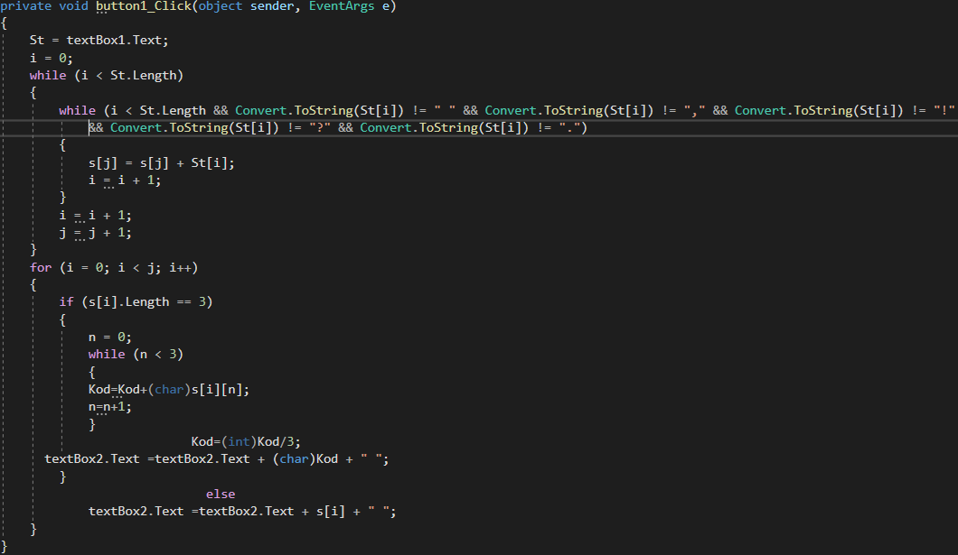



Код после рефакторинга

